

ENSAYO DE LÍQUIDOS PENETRANTES

Empresa: La Papelera S.A. – Planta Zárate
ELP Nº: 001 | Revisión Nº0 | Fecha emisión: 12/02/11
ELP Nº: 001 |  | Fecha revisión: ---
PIEZA ENSAYADA: Rodillo aspirante Nº0065, Nº interno 4336

MATERIAL: BRONCE

Terminación Superficial: [ ] Basta [X] Media [ ] Fina

Observaciones: El cilindro fue ensayado interna y externamente, el mismo presenta orificios pasantes en toda su longitud y en todo su diámetro.

Proceso de Fabricación: [X] Mecanizado [ ] Soldadura [X] Fundición

Otros:

Observaciones: El cilindro externamente está recubierto con caucho, este fue eliminado antes del ensayo con un proceso de mecanizado dejando una superficie con una importante rugosidad.

CARACTERÍSTICAS DEL ENSAYO:

Norma: ASTM E 165 Criterio de Aceptación: Discontinuidades entre orificios Proced: 010-AP-00
Limpieza previa: Con Thinner

Penetrante: [X] Coloreado [X] Removible con solvente [ ] Lavable con agua

[ ] Fluorescente [ ] Post-emulsificable

Técnica: B-3 / II-C

Marca: MET-L-CHEK

Modo de aplicación: con pincel Tiempo de penetración: 10 min
Tipo de solvente: Removedor Met-l-chek

Emulsificador: NA Modo de aplicación:
Tiempo de aplicación:
Concentración: Temperatura:
Remoción:

Revelador: [ ] Seco
[X]Húmedo no acuoso
[ ] Húmedo

Modo de aplicación: ROCIADO

Iluminación: [ ] Natural
[X] Artificial
[ ] Ultravioleta

Observaciones: Debido al tipo de superficie a inspeccionar la misma fue observada detenidamente durante la aplicación del revelador. No presenta discontinuidades relevantes.

Resultado: Aprobado.

ELP Nº 001 Hoja 1 de 2

UTN

ELP Nº 001

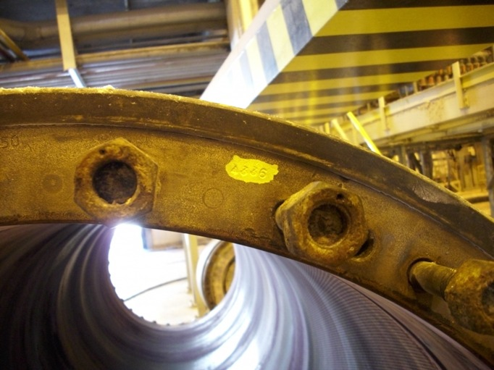
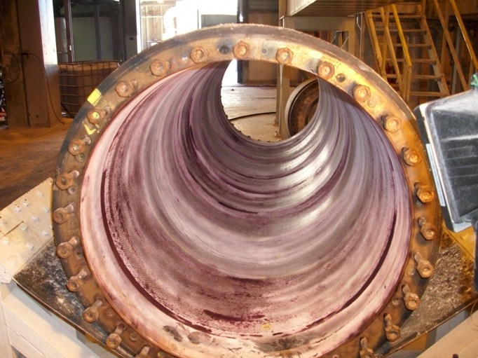
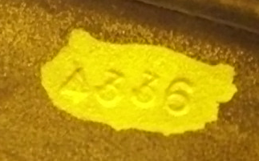

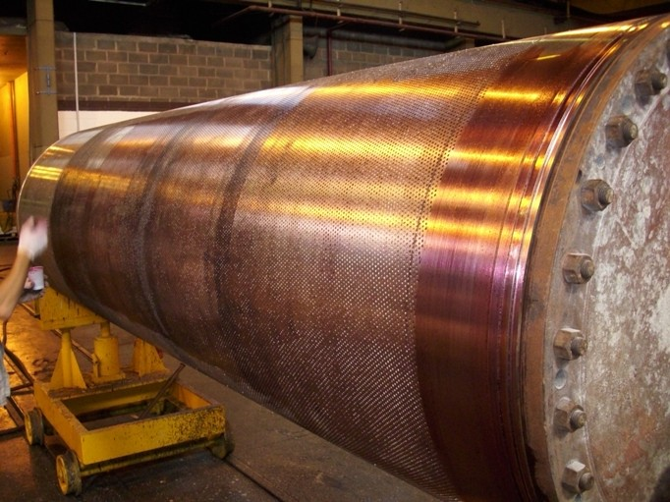
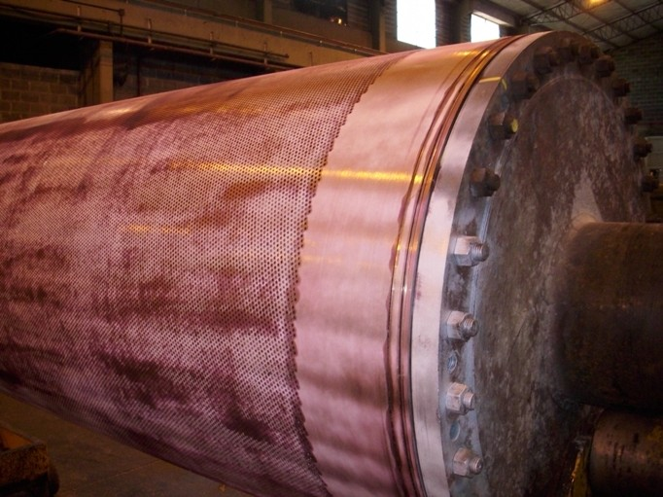
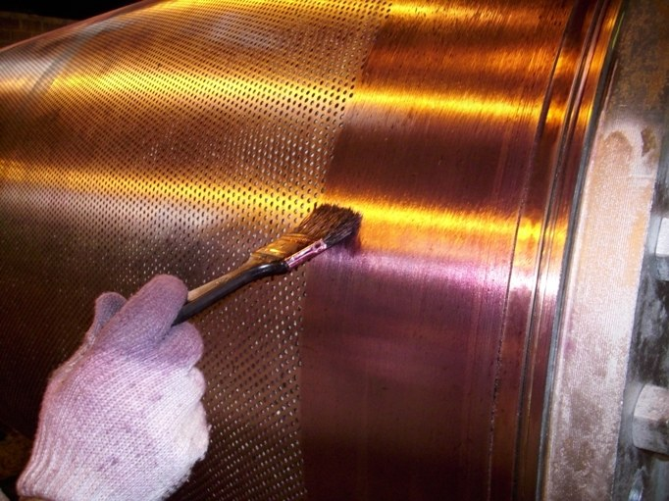
ELP Nº 001 Hoja 2 de 2
Ing. Alejandro D. Poblete
Ingeniero Mecánico
Inspector de soldadura Nivel II
Certificado IRAM-IAS Nº 1794
Líquidos Penetrantes Nivel II
Certificado INTI Nº 01/0614/10
Ing. Carlos Alberto Monti
Director Centro Tecnológico
UTN FRGP
Secretaria
Extensión Universitaría

